

UNIVERSIDAD NACIONAL DE SAN JUAN

FACULTAD DE INGENIERIA

DEPARTAMENTO DE ELECTRONICA Y AUTOMATICA

Identificación y Control Adaptable

IDENTIFICACION DE PROCESOS EN LINEA
(IDENTIFICACION RECURSIVA)

QUIROGA, Lucas Fernando REG.18551

Identificación Recursiva
Introducción
“En los métodos de identificación recursivos, la estimación de los parámetros se calcula de manera recursiva en el tiempo. O sea, la estimación de los parámetros se calcula instante a instante. Esto significa que la valoración de los parámetros del proceso en el instante to se calcula como una modificación de la estimación anterior de los mismos, o sea en to-1 y de las mediciones actuales de las entradas y salidas, utilizando las nuevas mediciones de u(t) e y(t).
Algunas de las características de los modelos estimados con estos métodos, es que se adaptan a los sistemas variantes en tiempo, permitiendo seguir los cambios de parámetros del sistema. A su vez, y en comparación con los métodos fuera de línea, los requerimientos de memoria son reducidos y no aumentan en el tiempo, debido a que no se almacenan todos los datos y como se analizará posteriormente puede utilizarse solo una parte de ellos, o sea con la inclusión de un factor de olvido se reduce la cantidad de datos pasados para el cálculo actual, aumentando la velocidad de convergencia a costa de un error aceptable para cada parámetro.”

Identificación de modelos linealmente parametrizados

Desarrollo del Algoritmo de mínimos cuadrados recursivos RLS:
Algoritmo de mínimos cuadrados recursivos:
Este método solo es aplicable a modelos linealmente parametrizados. La forma de modelar es volver recursiva la ecuación normal de mínimos cuadrados, donde λ (landa) es una variable que se denomina factor de olvido y puede variar entre 1 y 0, dependiendo del tipo de planta que se desea modelar.
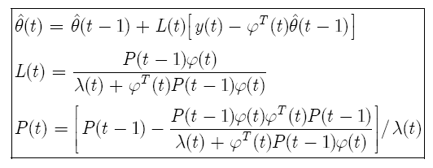
Formula de ecuación Nº 1

Algoritmo Aproximación (Robbins-Monro):
En el algoritmo RLS la actualización de la estima de θ involucra menos carga computacional que el calculo de R(t) y su inversa. Es por esto que se propone este algoritmo mas sencillo y con inferiores velocidades de convergencia.
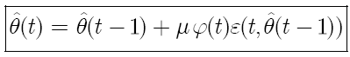
Formula de ecuación Nº 2

Algunas de las características que destacan a los sistemas identificados con estos métodos:

- Se adaptan fácilmente a los sistemas variantes en tiempo. Estos algoritmos permiten que el modelo siga los cambios de parámetros del sistema o cambios debidos a condiciones de operación en el caso de sistemas no lineales en una pequeña proporción.
- La necesidad de memoria no es mucha y no aumenta con el tiempo.
- Estos métodos son para identificación de modelos linealmente parametrizados, donde hay una relación lineal entre el error de predicción y los coeficientes de los polinomios.

En SIMULINK se desarrolla el algoritmo RLS y el aproximado para identificar en forma recursiva modelos ARX.
En primer lugar se muestra en la figura 1 el diagrama en bloques del identificador ARX con las ecuaciones completas y aplicando el lema de inversión de matrices.

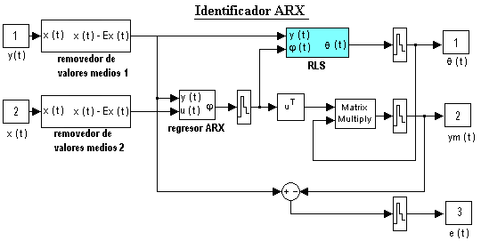
Figura 1: Diagrama en bloques del identificador ARX

En la figura 2 se ve el diagrama en bloques del estimador RLS, donde y(t) y ϕ(t) son las entradas para obtener el θ estimado.
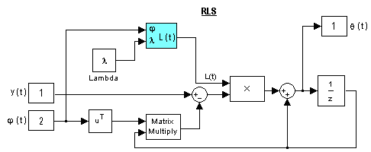
Figura 2: Diagrama en bloques modelo RLS

Luego se muestran los diagramas en bloques de las distintas ecuaciones para formar el estimador RLS en las figuras 3 y 4 respectivamente.
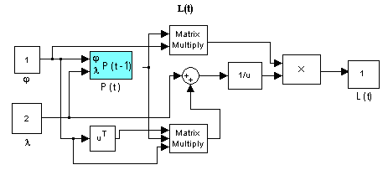
Figura 3: Diagrama en bloques de L(t)

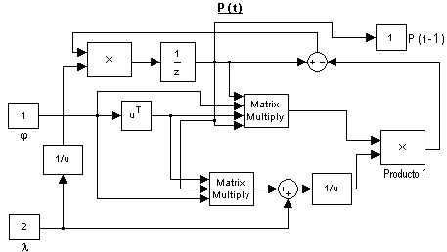
Figura 4: Diagrama en bloques de P(t)

Ahora se procede a describir los bloques del identificador ARX aproximado para luego hacer una comparación entre el identificador propiamente dicho y el aproximado.
En la figura 5 se aprecia el diagrama en bloques del identificador aproximado que se corresponde con la ecuación Nº 2.En esta ecuación aparece una variable μ, que es una secuencia de números positivos que satisface determinadas condiciones que aseguran la convergencia del algoritmo. Para nuestro caso el valor de la variable μ es igual a 0.9 y para el tiempo simulado anduvo muy bien como podrá verse en la figura 7.

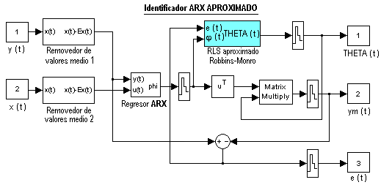
Figura 5: Diagrama en bloques del identificador ARX aproximado

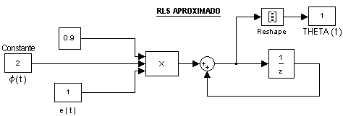

Figura 6: Diagrama en bloques del RLS aproximado.

Por ultimo en la figura 7 se muestra el diagrama en bloques de ambos modelos, el identificador RLS y el identificador aproximado RLS y la comparación de ambos, se observa que ambos modelos se asemejan como muestran los displays.

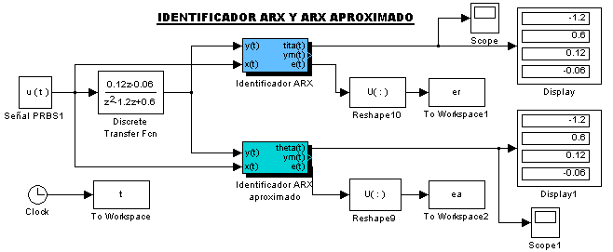
Figura 7: Bloques de identificador ARX y ARX aproximado.

Luego de comparar ambos modelos de identificación se muestran en grafica la velocidad de convergencia de cada variable en los modelos antes mencionados.

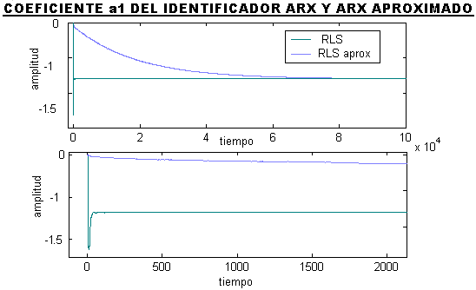
Figura 8: Comparación entre el coeficiente a1 de ambos modelos.

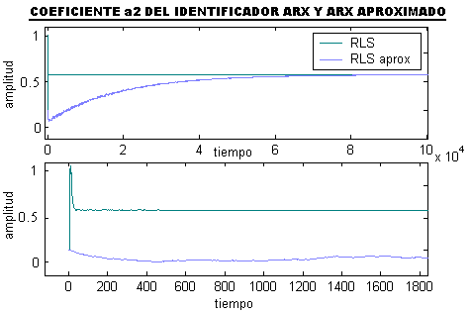
Figura 9: Comparación entre el coeficiente a2 de ambos modelos.

En la siguiente figura se comparan los coeficientes b0 de acuerdo a los modelos RLS y RLS aproximado respectivamente.

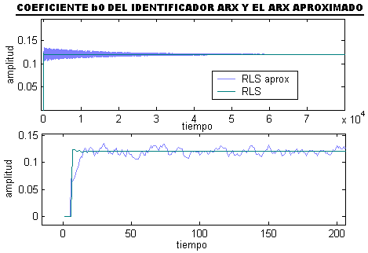
Figura 10: Comparación entre el coeficiente b0 de ambos modelos.

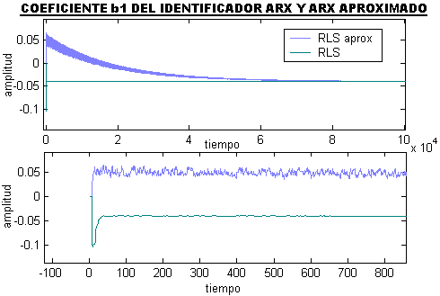
Figura 11: Comparación entre el coeficiente b1 de ambos modelos

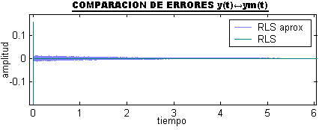
Figura 12: Comparación entre los errores de ambos identificadores.

“De acuerdo a lo visto en las grafica anteriores se puede observar que existe diferencia entre ambos modelos en cuanto a tiempo y rapidez se refiere. Obviamente la diferencia de los tiempos se debe a la complejidad de cada uno de sus algoritmos. Evidentemente el RLS es mucho mas complejo pero a la vez mucho mas rápido mientras que el aproximado se iguala al anterior muy bien pero necesita de mas tiempo.”

λ se la denomina factor de olvido. El factor de olvido es necesario cuando la planta que se quiere identificar varía en el tiempo en forma abrupta pero esporádicamente o cuando varia en forma lenta con respecto al algoritmo. Si la planta es fija se adopta λ = 1.

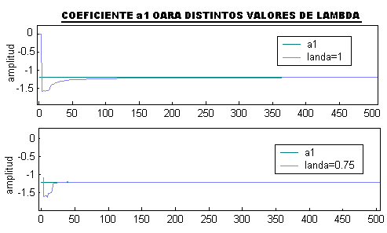
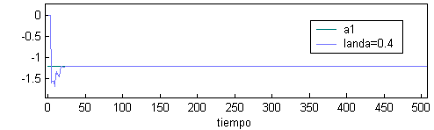
Figura 13: Respuesta del coeficiente a1 para distintos valores de landa.

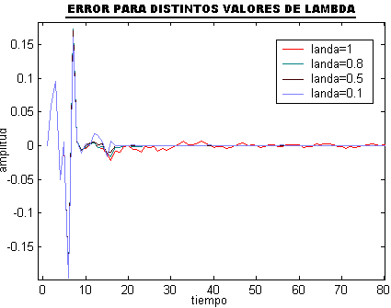
Figura 14: Error para distintos valores de λ.

Como dijo antes, si la planta es fija, λ debe ser 1. Si bien la planta es fija vemos que el tiempo de convergencia mínimo lo presenta λ = 0,4. Esto se debe a que λ = 1 toma todos los valores pasados de la señal para el cálculo actual y no tiene una convergencia en menor tiempo debido a que las variaciones de la planta son rápidas.
En el caso de que se tome una planta que posee una dinámica mucho mas lenta conviene tomar una valor de λ bastante menor a 1 ya que los valores anteriores al actual no difiere mucho, por ello la convergencia mas rápida para valores de λ pequeños.

Identificación para modelos no linealmente parametrizados

El algoritmo PEM es válido para modelos linealmente parametrizados como hemos visto antes. Para aquellos modelos que no son linealmente parametrizados se utiliza el mismo algoritmo pero a este se le debe realizar algunas modificaciones.

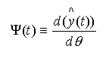
Quedando entonces el sistema de ecuaciones para formar el algoritmo RPEM de la siguiente forma:
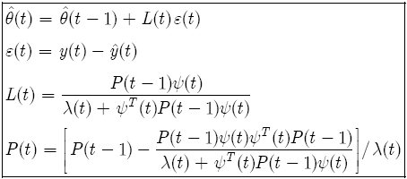
Formula de ecuación Nº3
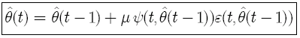
Formula de ecuación Nº4

Desarrollo del Algoritmo RPEM

Se desarrolla en Simulink el algoritmo RLS y el aproximado para identificar en forma recursiva modelos ARX

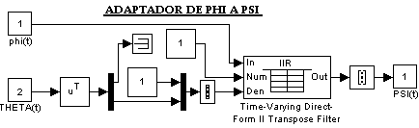
Figura 15: Adaptación desde phi a psi.

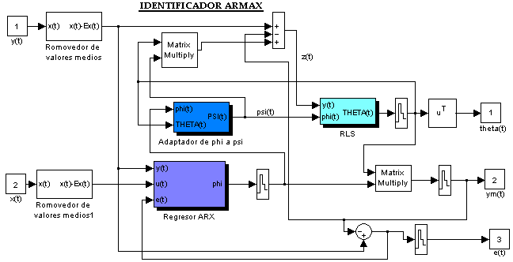
Figura 16: Diagrama en bloques del identificador ARMAX

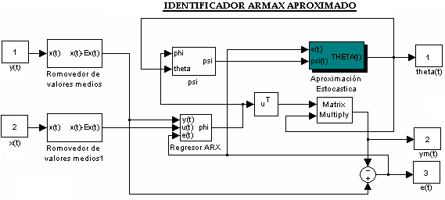
Figura 17: Diagrama en bloques del identificador ARMAX APROXIMADO.

Del mismo modo una vez mostrado los diagramas en bloques de los identificadores se procede a mostrar las diferentes respuestas de cada coeficiente.

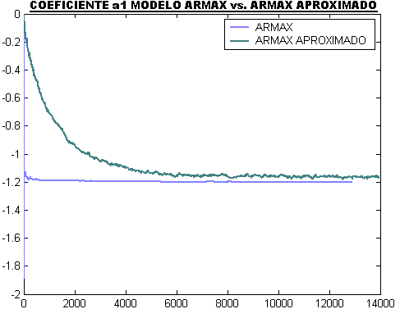
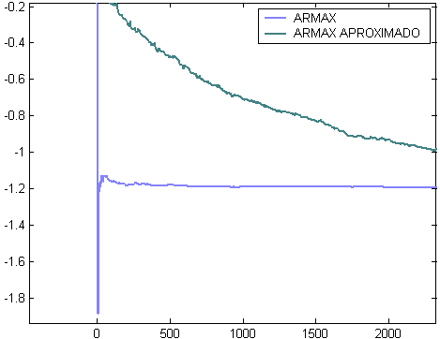
Figura 18: Comparación del coeficiente a1 del modelo ARMAX y ARMAX APROX.

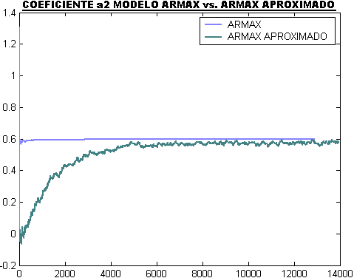
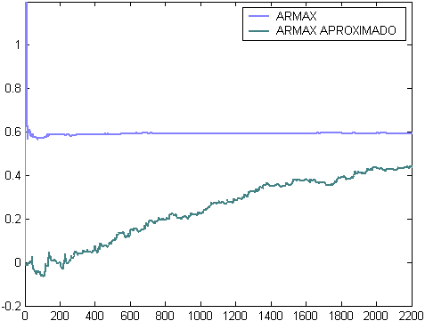
Figura 19: Comparación del coeficiente a2 del modelo ARMAX y ARMAX APROX.
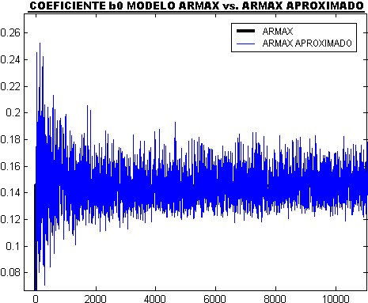
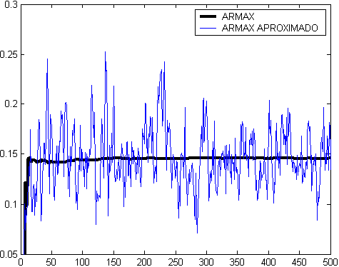
Figura 20: Comparación del coeficiente b0 del modelo ARMAX y ARMAX APROX.

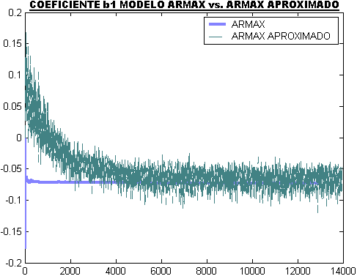
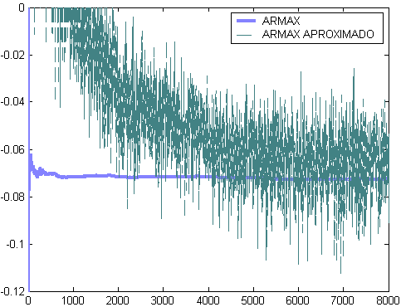
Figura 21: Comparación del coeficiente b1 del modelo ARMAX y ARMAX APROX.

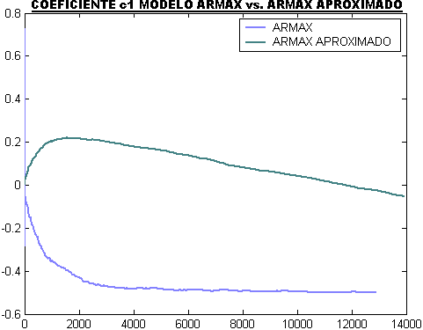
Figura 22: Comparación del coeficiente c1 del modelo ARMAX y ARMAX APROX.
nota: Debido a la lentitud de la respuesta de ambos modelos no se hizo un acercamiento a la gráfica.

“Después de ver las graficas anteriores se puede concluir que la rapidez en cuanto a la convergencia se refiere es mayor en el identificador propiamente dicho que en el aproximado. Y también es de considerar el tiempo de respuesta con respecto al algoritmo RLS es mas lento y esto se debe a la presencia de componentes estocásticos en el RPEM.”

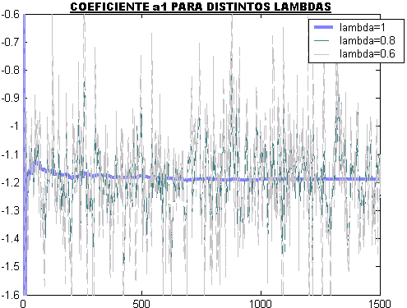
Figura 23: Coeficiente a1para distintos valores de lambda.

“Se observa en la última grafica que como la planta es fija se evidencia la superioridad de lambda (factor de olvido) λ = 1, ya que se vale de los valores anteriores para tener una convergencia en menor tiempo. También se observa una menor dependencia a lo largo del tiempo de los valores pasados de los coeficiente con λ =0.8, esto es muy apropiado cuando la planta varia lentamente a lo largo del tiempo o tiene una variación brusca y se mantiene así durante un cierto tiempo, permitiéndole que la nueva aproximación no se quede pagada a la tendencia de los valores y pueda adaptarse rápidamente a los cambios; con λ = 0.6 la independencia de los valores actuales con los pasados es tal, que puede suceder que el algoritmo nunca converja, sobre todo cuando estamos en presencia de ruido.”

